Risk Puanlama Kılavuzu
- – Giriş Bölümü
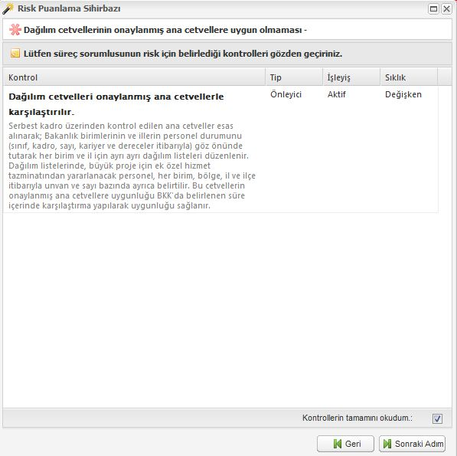
-Resim 1-
Risk değerlendirme bölümünde puanlamak istediğimiz riski seçip yukarıdaki panelden “Puanlama İşlemleri” tuşunu tıkladığımızda karşımıza ilk olarak giriş ekranı (Resim 1) gelecektir. Puanlama işlemleriyle ilgili bir ön bilgi ve puanlama esnasında dikkat edilmesi gereken durumların kısaca bahsedildiği bu bölümü okuduktan sonra “Sonraki Adım” yazan tuşa tıklayarak puanlama işlemine başlayabiliriz.

2 – Puanlama Bölümü (Kontrol öncesi)
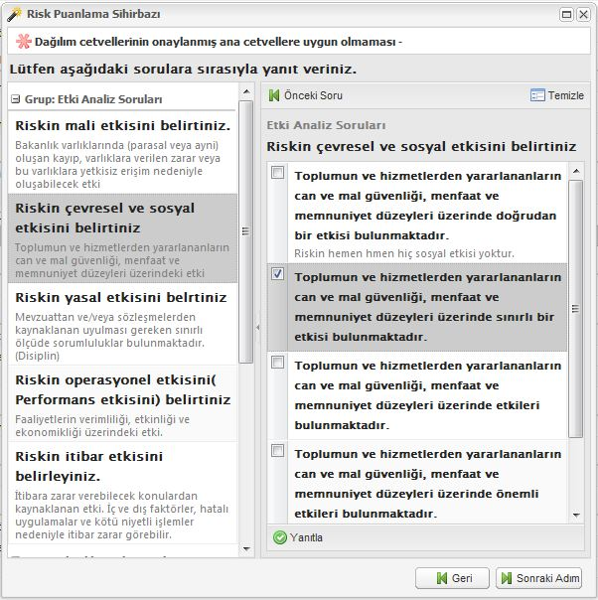
-Resim 2-
Giriş bölümünden sonra karşımıza ilgili riske ait sorular gelecektir. (Resim 2) Her bir soru için cevap şıkkı işaretlendikten sonra aşağıda bulunan yanıtla tuşunun tıklanması gerekmektedir. Tüm soruları yanıtladıktan sonra “Sonraki Adım” tuşuyla bir sonraki bölüme ilerleyebiliriz.

3 – Kontrol Bölümü
-Resim 3-
Riske ait soruları yanıtladıktan sonra karşımıza ilgili riske ait kontroller gelecektir.(Resim 3) Bu bölümde tüm kontrollerin dikkatli bir şekilde okunup, değerlendirilmesi gerekmektedir. Çünkü bir sonraki bölümde, biraz önce yanıtladığımız sorular tekrar karşımıza çıkacak ve aynı soruları kontrollerin uygulandığı varsayılarak değerlendirmemiz gerekecektir. Riskin doğru değenlendirilebilmesi için bu bölüm büyük önem arz etmektedir.

4 – Puanlama Bölümü (Kontrol sonrası)
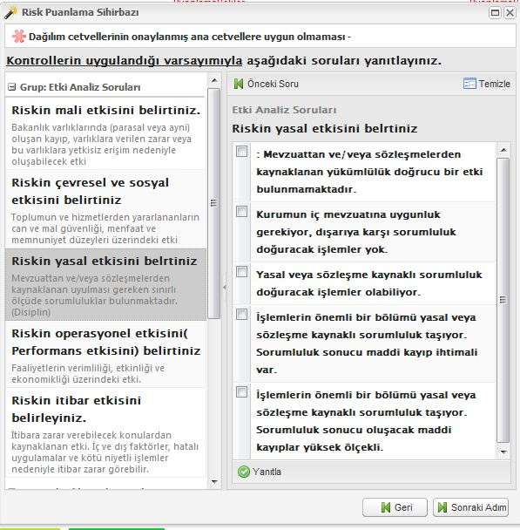
-Resim 4-
Kontrollerin bulunduğu bölümü geçtikten sonra karşımıza ilk bölümde yanıtladığımız sorular tekrar gelecektir. Resim 4’te ekranın yukarı bölümünde görüldüğü üzere bu bölümde sorulara kontrollerin uygulandığı varsayımıyla cevap vermeniz istenmektedir. Tüm soruları yanıtladıktan sonra “Sonraki Adım” tuşuyla sihirbazın son bölümüne geçebiliriz.

5 – Sonuç Bölümü
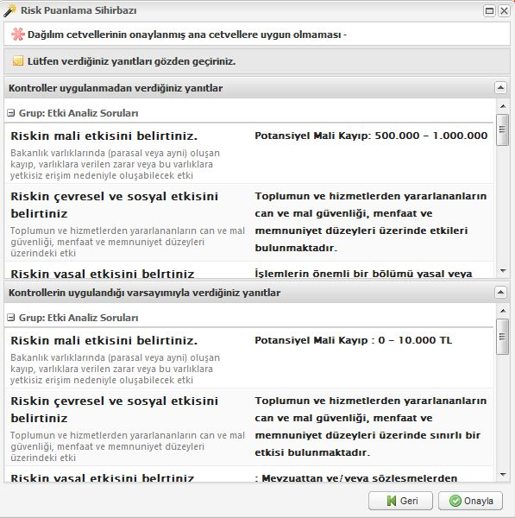
-Resim 5-
Bu bölümde Resim 5’te görüldüğü üzere sorulara, kontroller uygulanmadan önce ve uygulandıktan sonra verdiğiniz yanıtlar iki ayrı bölümde gösterilmektedir. Verdiğiniz yanıtları son bir kez gözden geçirdikten sonra “Onayla” diyerek risk değerlendirme işlemini tamamlayabilirsiniz.

